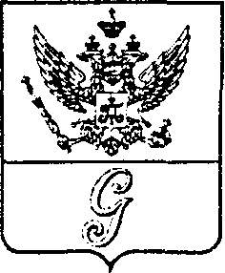
СОВЕТ ДЕПУТАТОВ МУНИЦИПАЛЬНОГО ОБРАЗОВАНИЯ
«ГОРОД ГАТЧИНА»
ГАТЧИНСКОГО МУНИЦИПАЛЬНОГО РАЙОНА
ТРЕТЬЕГО СОЗЫВА

РЕШЕНИЕ

от 27 июня 2018 года № 33

О присвоении звания

«Почетный гражданин города Гатчины»

В соответствии с Положением о присвоении звания «Почетный гражданин города Гатчины», утвержденным решением совета депутатов МО «Город Гатчина» от 24 декабря 2014 года № 88, рассмотрев решение комиссии по рассмотрению ходатайств о присвоении звания «Почетный гражданин города Гатчины» от 16 мая 2018 года с приложенными материалами, руководствуясь Уставом муниципального образования «Город Гатчина» Гатчинского муниципального района Ленинградской области, совет депутатов МО «Город Гатчина»

РЕШИЛ:

Присвоить звание «Почетный гражданин города Гатчины» Заслуженному мастеру спорта, Олимпийской чемпионке, многократной чемпионке мира и Европы по синхронному плаванию Колесниченко Светлане Константиновне за вклад в патриотическое и нравственное воспитание молодого поколения, повышение престижа Гатчины на российской и мировой спортивной арене.

Глава МО «Город Гатчина» -
Председатель совета депутатов
МО «Город Гатчина» В.А.Филоненко

